CHƯƠNG I: SỐ HỮU TỈ - SỐ THỰC
Họ tên: ………….………………………..…..……………… Lớp: 7A1/7A2 …... Ngày: …. / … / 20….
KIỂM TRA CHƯƠNG I
Bài 1. (3 điểm). Thực hiện phép tính (Tính hợp lý nhất nếu có thể):
a) 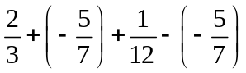 b) 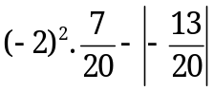
c) 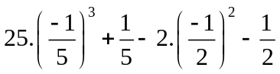 d) 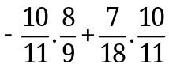
e) 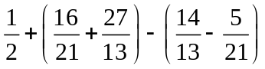 f) 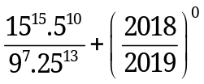
Bài 2. (3 điểm). Tìm số hữu tỉ x, biết:
a) 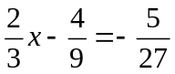 b) 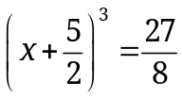
c) 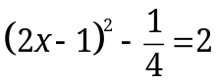 d) 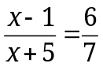
e) 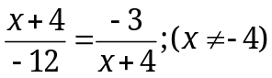 f) 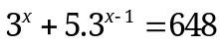
Bài 3. (2 điểm). Tìm các số x, y, z, biết:
a) 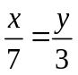 và 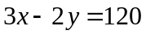 b) 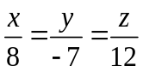 và 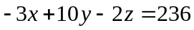
c) 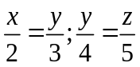 và 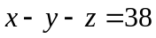 d) 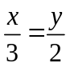 và 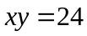
Bài 4. (1 điểm). Số cây ba bạn Thành, An, Bảo trồng được lần lượt tỉ lệ với 13, 14, 15. Tổng số
cây 3 bạn trồng được là 126 cây. Tìm số cây mỗi bạn trồng được
Bài 5. (0,5 điểm). Cho tỉ lệ thức 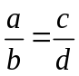. Chứng minh rằng: 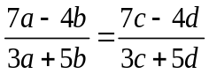 (Giả thiết các tỉ lệ thức đều có nghĩa).
Bài 6. (0,5 điểm). So sánh A và B, biết: 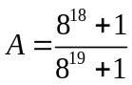; 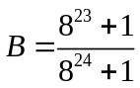
---- Hết ----

